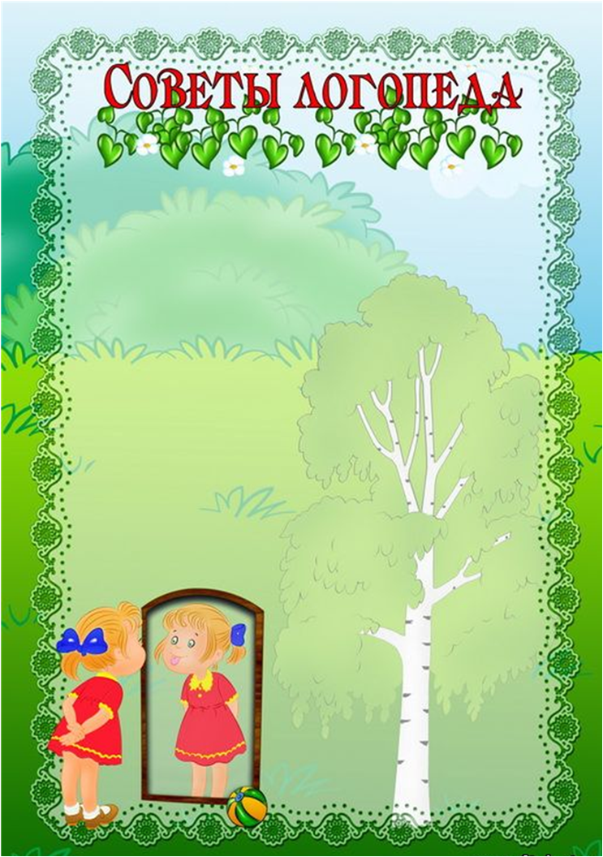

Консультация учителя - логопеда
Учитель-логопед МБДОУ № 9
Серёгина Ольга Валерьевна

Формирование правильного звукопроизношения у детей

Очень часто родителей волнуют вопросы: сколько времени займёт работа по коррекции звукопроизношения у ребёнка, от чего зависит темп и эффективность работы по исправлению звуков, как правильно организовать домашние занятия ребенка и родителя. Ответы на эти вопросы Вы найдете здесь...

Особенности работы
по исправлению звукопроизношения у детей

К наиболее часто искажаемым звукам у детей относятся свистящие (С, СЬ, З, ЗЬ, Ц), шипящие (Ш, Ж, Щ), звук Ч, сонорные (Л, ЛЬ, Р, РЬ). В этом же порядке звуки ставятся и закрепляются в речи по мере их прочного включения в речь.
Сроки преодоления недостатков произношения зависят от ряда факторов:
1. Индивидуальных, возрастных и психологических особенностей ребенка. У детей нередко наблюдается скованность, стеснительность, замкнутость, а иногда и боязнь встреч с незнакомыми сверстниками и взрослыми, поэтому логопеду иногда требуется время, чтобы расположить ребенка к себе и адаптировать к занятиям. Также эффективность коррекционной работы зависит от уровня развития произвольного внимания, восприятия, памяти, мыслительных операций. В случаях аномалий органов, участвующих в артикуляции (язык, нёбо, зубы, челюсть), также требуется время для подготовки артикуляционного аппарата к постановке звуков;

2. Регулярности посещения занятий ребенком. Логопед старается организовать занятия в форме игр, но они все равно несут обучающий характер, то есть на них ребенок получает определенные знания, умения и навыки, которые требуют закрепления и развития на последующих занятиях. Поэтому, если ребенок посещает занятия нерегулярно, зачастую данные знания и навыки теряются или не получают своего развития, и процесс логопедической работы замедляется;

3. Участия родителей в процессе коррекции. Если у вашего ребенка проблемы с произношением, и он посещает занятия с логопедом, все равно работа даже самого лучшего логопеда не даст хороших результатов, если вы дома не будете регулярно заниматься с ребенком, поскольку коррекция звукопроизношения – это выработка у ребёнка нового условного рефлекса (новой привычки говорить), которая должна подкрепляться положительным эмоциональным настроем, поддержкой ребенка родителями (похвалами, поощрениями) и контролем;

4. Степени сложности дефекта, то есть в зависимости от речевого диагноза:
- Дислалия - нарушение звукопроизношения при нормальном слухе и сохранной иннервации речевого аппарата. Считается наиболее «легким» диагнозом, поддающимся исправлению в довольно короткие сроки при соблюдении условий, указанных в пунктах 2. и 3. Но и здесь существуют свои нюансы, поскольку дислалия может быть простой (нарушена одна группа звуков, например, шипящие) и сложной (нарушены несколько групп звуков, например, свистящие и шипящие). Для исправления сложной дислалии потребуется больше времени. Дислалия может также быть органической (механической), при которой наблюдаются отклонения в строении языка (укороченная подъязычная связка, слишком маленький или большой язык), нёба, челюстей, зубов. В некоторых случаях механических дислалий необходима консультация (а в ряде случаев и лечение) хирурга и ортодонта. Влияние логопеда в этих случаях также длительно, так как выполняются специальные подготовительные упражнения, которые требуют времени.
- Фонетико-фонематическое недоразвитие речи – нарушение звукопроизношения вследствие дефектов восприятия речевых звуков (фонем). Проявляется в заменах звуков, смешениях их и пропусках. Коррекционная работа с детьми, имеющими данный диагноз, проводится по развитию фонематического восприятия и исправлению произношения и более длительна.
- Дизартрия – нарушения произношения, обусловленные недостаточностью иннервации речевого аппарата в результате поражения центральной и периферической нервной систем. Наблюдается у детей, перенесших асфиксию или родовую травму или имеющих в анамнезе влияние других неблагоприятных воздействий во время внутриутробного развития или в период родов. Дизартрия – одно из самых распространенных речевых нарушений в настоящее время. Часто выражается в межзубном произношении звуков, «хлюпающих» (боковых) звуках и нарушениях звуков раннего происхождения (М, П, Б, Т, Д, К, Г, Х и др.). Практика показывает, что работа с такими детьми занимает больше времени и требует больше усилий от логопеда и родителей. Речь ребенка должна подвергаться постоянному контролю.

Логопедическое воздействие осуществляется поэтапно:

I. Подготовительный этап.
Задачами данного этапа являются:
развитие умения узнавать и отличать нарушенный звук на слух; формирование артикуляторной базы (достаточной подвижности языка, губ), необходимой для правильного произношения того или иного звука или группы звуков. На данном этапе выполняется артикуляционная гимнастика. Логопед покажет упражнения, которые нужны именно Вашему ребенку. Гимнастику необходимо выполнять каждый день перед зеркалом.
II. Этап постановки звука.
Поставить правильный изолированный звук должен логопед с помощью подражания и механического воздействия. Например, зачастую вызвать правильный звук Р достаточно трудно. Практика показывает, что вызвать этот звук при помощи подражания удается редко. Обычно постановке звука Р предшествует долгая работа по подготовке артикуляционного аппарата, выработке нужных движений языка. Поэтому маме и ребенку надо запастись терпением.
III. Этап автоматизации (закрепления) звука.
Исправлением отдельно взятого звука логопедическая работа не может ограничиться. Необходим продолжительный этап включения вызванного звука в самостоятельную речь ребенка, причем в строго определенной последовательности: сначала в слогах, затем в словах, предложениях и в связных высказываниях. На этапе автоматизации (включения в речь) звука занятия родителей с детьми по заданию логопеда необходимы. Их следует проводить ежедневно или через день около 15 мин.
IY. Этап дифференциации.
Иногда оказывается, что в процессе автоматизации ребенок начинает свободно включать в спонтанную речь поставленный звук. И если он не смешивает его с другим звуком (зачастую с тем, на который заменял его до начала коррекционной работы), то нет необходимости в последующей работе над ним. В логопедической практике часто встречаются случаи, когда требуется дальнейшее продолжение работы над звуком по его разграничению с другими звуками, то есть дифференциации.

Рекомендации родителям к проведению домашних занятий с детьми по коррекции звуков.
1. Подготовьте ребенка психологически к будущей деятельности. Он должен понять, что говорить нужно правильно и этому надо учиться. Взрослому также следует запастись терпением, настроиться на кропотливую работу. Будьте заинтересованы, внимательны, настойчивы.
2. Приготовьте место для занятий: небольшой стол и два стула одинаковой высоты. Помните, что способность детей дошкольного возраста к концентрации внимания очень невелика, поэтому проследите, чтобы рядом не было предметов, отвлекающих ребёнка от работы.
3. Не приступайте к занятию в плохом настроении: нельзя показывать ребёнку своё нежелание заниматься.
4.Старайтесь не заниматься с ребёнком, если он утомлён или перевозбуждён, скорее всего, такие занятия не дадут результата.
5. Не торопите ребёнка во время выполнения задания.
6. Добивайтесь того, чтобы ребёнок чётко и внятно произносил нужный звук ("нажимал" на этот звук) в предложенных словах, самостоятельно называя картинки или повторяя слова за Вами.
7. Если у ребёнка что-то не получается, не кричите на него, не настаивайте на выполнении, а договоритесь о том, когда он попытается выполнить задание ещё раз.
8. Каждому ребёнку необходимо разное время для овладения правильным произношением. Не сравнивайте успехи Вашего ребёнка с результатами других детей. Здесь необходим индивидуальный подход.
9. Не забывайте улыбаться и хвалить малыша за любое, даже самое маленькое достижение.

